

Contrôle sur pièces

EHPAD
La maison des collines
TRAV Mille Ecus, 13190 Allauch

Rapport
Contrôle effectué à compter du 24/11/2023

Equipe en charge du contrôle

Mme Christelle GAMBETTE Inspectrice de l’action sanitaire et sociale
Mme Cathy BUONSIGNORI, Pharmacien inspecteur de santé publique

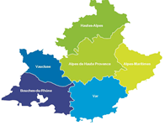

AVERTISSEMENT
1. Les constats sont arrêtés à la date de signature du rapport, sur la base des éléments connus par la mission à cette date. Seules les erreurs factuelles pourront être rectifiées dans le rapport lui-même à l'issue de la procédure contradictoire
2. Un rapport d’inspection est un document présentant un caractère administratif au sens de l’article L300-2 du code des relations entre le public et les administrations et de la jurisprudence constante de la Commission d’Accès aux Documents Administratifs (CADA). Il fait donc partie des documents administratifs communicables sous les conditions posées par le code précité. Ces conditions lui sont ainsi applicables selon des modalités précisées ci-dessous.
Si, en application de cette loi, les autorités administratives sont tenues de communiquer les documents administratifs qu’elles détiennent aux personnes qui en font la demande », ce « droit à communication » contient cependant des restrictions et notamment :
1/ Les restrictions tenant à la nature du document
Le droit à communication ne s’applique qu’à des documents achevés (article L311-2 du code des relations entre le public et les administrations). Aussi :
Le rapport d'inspection n'est communicable aux tiers qu'une fois la procédure contradictoire achevée après recueil et examen des observations éventuelles de l’entité inspectée et les décisions définitives notifiées ;
En tout état de cause, les personnes morales et physiques dépositaires de ces documents (autorités administratives, dirigeants et gestionnaires d’organismes, d’associations ou d’établissements) restent soumises aux obligations de discrétion ou de secret qui leur sont propres. Elles devront répondre d’une utilisation et d’une conservation des documents communiqués conformes à leur nature. Il leur appartiendra tout particulièrement de prévenir l’éventuelle divulgation des données de caractère personnel et nominatif pouvant figurer dans les rapports et soumises à protection particulière.
Le droit à communication ne concerne pas les documents préparatoires à une décision administrative en cours d’élaboration
Cette restriction est susceptible de s’opposer à la communication de rapports liés à une procédure administrative qui n’aurait pas encore abouti à une décision.
2/ Les restrictions concernant la qualité des bénéficiaires du droit à communication
L’article L311-6 du code des relations entre le public et les administrations précise que « ne sont communicables qu’à l’intéressé [et non à des tiers] les documents administratifs :
- dont la communication porterait atteinte au secret de la vie privée et des dossiers personnels, au secret médical et au secret en matière commerciale et industrielle
- portant une appréciation ou un jugement de valeur sur une personne physique, nommément désignée ou facilement identifiable,
- faisant apparaître le comportement d’une personne, dès lors que la divulgation de ce comportement pourrait lui porter préjudice »
Il appartient à l’autorité administrative commanditaire de l’inspection et à laquelle le rapport d’inspection est destiné d’apprécier au cas par cas si certaines des informations contenues dans le rapport relèvent de l’une des catégories ci-dessus.
Toutefois, lorsqu’un document comporte certains passages non communicables aux tiers notamment parce qu’il contient de telles informations, l’autorité administrative n’est pas pour autant dispensée de communiquer les passages communicables dès lors que ces différentes parties sont dissociables et que cette dissociation ne dénature pas le sens du document.
Table des matières

AVERTISSEMENT 2
1. Introduction 4
2. Présentation de l’établissement 5
3. La gouvernance de l’EHPAD 7
3.1 La direction 7
3.2 Le médecin coordonnateur et l’Infirmière coordinatrice 8
3.3 Le fonctionnement institutionnel 9
3.4 La gestion du risque et la qualité 10
4. La gestion des ressources humaines 11
5. Conclusion 14
Annexe 1 : Lettre d’annonce de la mission d’inspection 15
Annexe 2 : La liste des documents demandés et transmis 17
Annexe 3 : Le cahier des charges des UVP 18

Introduction

Dans le cadre d’un programme d’inspection et contrôle des EHPAD initié par le ministère des Solidarités, de l'Autonomie et des Personnes handicapées sur le thème de la qualité de la prise en charge des résidents, le directeur général de l’ARS PACA a décidé de diligenter, en application de l’article L313-13 du code de l’action sociale et des familles ainsi que des articles L6116-2, L1421-1, L1435-7 du code de la santé publique, un contrôle au sein de l’EHPAD « la maison des collines » situé à Allauch.

Le contrôle sur pièces a été effectué à partir du 24 Novembre 2023 et a pour objectif de vérifier et d’analyser (annexe n°1 Lettre d’annonce) :
- La gouvernance
- L’adéquation des ressources humaines avec les besoins de prise en charge des résidents

La mission a été menée par une équipe composée de :
- Mme Christelle Gambette, inspectrice de l’action sanitaire et sociale ;
- Cathy Buonsignori, pharmacien inspecteur de santé publique.

L’équipe d’inspection a procédé à l’analyse de la grille complétée par la direction de l’établissement ainsi que des documents demandés (Annexe n°2).
Le rapport est établi au vu de la grille complétée et des documents transmis par la structure à la mission de contrôle.
Les écarts et remarques formulés par la mission ont vocation à servir de fondement aux mesures administratives que prendra le directeur général de l’ARS Paca, commanditaire de la mission, à l’issue de la procédure contradictoire.

Présentation de l’établissement

L’ehpad « la maison des collines » est un EHPAD public rattaché au centre hospitalier d’Allauch dans le département des Bouches du Rhône. Le centre hospitalier d’allauch assure aussi la gestion d’un autre ehpad avec un PASA, d’un ssiad, d’un ssr, d’une USLD.
A l’analyse des documents transmis, il est constaté que l’ehpad considéré comme une unité de soins Alzheimer et qu’elle intègre une unité de 14 places d’UHR. Or dans la transmission du contrôle sur pièce, la structure indique n’avoir qu’une UHR et pas d’unité de vie protégée. Au vue des éléments transmis les 16 places d’hébergement permanent or UHR étant considérée comme de l’USA (une unité de soins Alzheimer) cela correspond donc à une grande unité de vie protégée.

Ainsi, sa capacité d’accueil en hébergement permanent est de 30 places dont 14 d’UHR.
Au jour du contrôle, le taux d’occupation est de 93%

Le GMP validé en 2023 est supérieur à 10,58% aux données régionales et le PMP est inférieur de 1,38% (données ATIH 2022 : GMP : 775 – PMP : 236).

Contrôle sur pièce
Nom de l'EHPAD | MAISON des COLLINES
Nom de l'organisme gestionnaire | Centre Hospitalier d’ Allauch
Numéro FINESS géographique | 130033129
Numéro FINESS juridique | 130781339
Statut juridique | Etablissement public de sante
Adresse mail fonctionnelle de la direction de l'établissement | direction@ch-allauch.fr
Adresse mail professionnelle du directeur de l'établissement | l.ayoub@ch-allauch.fr
Option tarifaire | Global
EHPAD avec ou sans PUI | Avec PUI
Capacité de l'établissement - Article L 313-22 du CASF |  | Autorisée | installée
 | HP | 16 | 16
 | HT
 | PASA
 | UHR | 14 | 14
Nombre de places habilitées à l'aide sociale | 30
Nombre de résidents hébergés dans l'Ehpad au jour de signature de la lettre d'annonce du contrôle ARS | 28
 |  | Date de validation
PMP Validé coupe pathos | 233 | 19062023
GMP Validé | 857 | 19062023

Ecart 1 La non assimilation par la direction de l’établissement de leur unité de soins Alzheimer en unité de vie protégée ne permet pas d’assurer une prise en charge correspondant aux attendus du cahier des charges régionales de l’ARS PACA. Par ailleurs, La capacité de l'UVP est de 16 ce qui induit une sur-stimulation entre des résidents trop nombreux, ne facilite pas l’individualisation de la prise en charge.

La gouvernance de l’EHPAD

ATTENDUS

La gouvernance de l’Ehpad s’apprécie :
- Par la complétude du trio de gouvernance directeur / MEDCO / IDEC
- Par la stabilité des personnels dans ces postes
- Par la conformité des diplômes avec la réglementation pour le directeur et le MEDCO
- Par l’organisation de la fonction gouvernance (DUD / réunions de Codir)
- Par l’organisation de la continuité de direction
- Par l’utilisation des instruments de la loi de 2002
  - Projet d’établissement
  - Livret d’accueil et ses annexes
  - Le fonctionnement du CVS

Une attention particulière est portée à la politique d’amélioration de la qualité de prise en charge de l’EHPAD au travers de la gestion des risques.

CONSTATS

La direction

Grille de contrôle complétée par l’EHPAD / La direction

Analyse à l’appui des réponses de l’EHPAD et des documents adressés.

Thème gouvernance | Question | Catégorie d'item | N°document probant | Réponse de l'Ehpad contrôlé
Direction | Y- a-t-il un directeur sur cet établissement? Oui/ non si oui ETP? | Nombre | 3 | Directrice par intérim Mme AYOUB
Direction | Date de prise de fonction directeur(trice) | Date | 3 | 11/09/2023
Direction | Le directeur (trice) dispose-t-il/t-elle d'une délégation précisant ses compétences, ses missions et/ou de signature et sa capacité d'engagement financier ?(art. D312-176-5 CASF ) | O/N | 2 | cf arrêté de nomination
Direction | Le directeur (la directrice) exerce-t'il/elle des fonctions de direction au niveau de plusieurs établissements ? | O/N | non | oui
 | Si le directeur (la directrice) exerce des fonctions de direction au niveau d'un autre établissement, lequel ? | Texte | non | GHT 13
Direction | Depuis le 1er janvier 2019, quel a été le nombre de personnes ayant assumé la fonction de direction au sein de l'EHPAD ? | Nombre | non | 2 , M.SARIAN Robert du 1/04/2000 au 10/09/2023 date de son deces , Mme AYOUB depuis le 11/09/2023
Direction | Existe-t'il une astreinte de direction ? | O/N | 5 | oui
Fonctionnement institutionnel | Date d'échéance du projet d'établissement en vigueur | Date | 21 | 2024
Fonctionnement institutionnel | Y a t'il des réunions de codir de l'établissement? | O/N | 6 | non, le CH ALLAUCH est l'organisme gestionnaire de l'EHPAD, sont joints les PV du directoire et les synthèses des réunions de direction
Fonctionnement institutionnel | La commission de coordination gériatrique (CCG) est constituée et active | O/N | 7 | Non
Fonctionnement institutionnel | Le CVS est constitué et actif | O/N | 9 | oui

Le poste de direction est assuré par une directrice par intérim nommée le 11 septembre 2023, issu du GHT 13.
A l’analyse de l’organigramme et du tableau d’astreinte, il est constaté la présence d’une directrice adjointe qui assure les astreintes de direction pour partie. Ainsi on constate un pilotage de direction actif et de proximité.

Lors de l’analyse des plannings d’astreinte avec la mise en perspective avec l’organigramme, il est constaté la présence d’une professionnelle dont le nom ne ressort pas dans l’organigramme. Toutefois, il est noté que l’astreinte est organisée dans le temps.

Remarque 2 : l’absence d’identification d’un professionnel d’astreinte dans l’organigramme ne permet pas d’identifier sa fonction dans la structure et sa capacité à assurer l’astreinte.

Le médecin coordonnateur et l’Infirmière coordinatrice

Grille de contrôle complétée par l’EHPAD / Le MEDEC et l’IDEC

MEDEC | ETP MEDEC | Nombre | 10,12 | 0,15 ETP Maison des collines/0, 15 ETP EHPAD B.CARRARA
MEDEC | Date de recrutement | Date | 10 | 01/03/2023
MEDEC | Si pas de MEDEC, depuis quand (en mois) | Nombre | non
MEDEC | Le MEDEC dispose d'un contrat | O/N | 10 | Oui
MEDEC | Le MEDEC dispose d'un diplôme d'études spécialisées complémentaires de gériatrie, d'un diplôme d'études spécialisées de gériatrie ou de la capacité de gérontologie ou d'un diplôme d'université de médecin coordonnateur d'établissement d'hébergement pour personnes âgées dépendantes ou, à défaut, d'une attestation de formation continue. | O/N | 14 | Non
MEDEC | Si le MEDEC ne dispose pas d'une qualification ad hoc, est-il actuellement inscrit dans une formation diplômante ? | O/N | 15 | Autre
MEDEC | Si MEDEC est médecin traitant de certains résidents, nombre de résidents | Nombre | non | Non
MEDEC | En l'absence de MEDEC, avez-vous recours à la télécoordination? | O/N | 16 | Non
IDEC | Si pas d'IDEC, depuis quand ? (mois) | Nombre | non
IDEC | ETP IDEC | Nombre | 11,13 | 0,20 ETP cadre de santé , 1 ETP IDEC
IDEC | Date de recrutement | Date | 11 | 01/07/2020
IDEC | L'IDEC a-t-elle bénéficié d'une formation particulière avant d'accéder à ce poste ? | O/N | non | Non
IDEC | Si formation spécifique de l'IDEC, laquelle | oui non | non | en cours prépa école des cadres

Le Médecin coordonnateur nouvellement arrivé intervient sur les deux ehpads dont le centre hospitalier assure la gestion. Toutefois, comme indiqué il ne dispose pas du diplôme spécifique attendu pour intervenir en EHPAD. Par ailleurs, il intervient à 0,15 ETP pour la structure au lieu des 0,40 attendus.

Ecart 3 : Le médecin coordonnateur de l’EHPAD n’est pas titulaire d'un diplôme d'études spécialisées complémentaires de gériatrie, d'un diplôme d'études spécialisées de gériatrie ou de la capacité de gérontologie ou d'un diplôme d'université de médecin coordonnateur d'établissement d'hébergement pour personnes âgées dépendantes ou, à défaut, d'une attestation de formation continue. Cette situation n’est pas conforme à l’Article D312-157 du CASF.

Ecart 4 : Le temps ETP du MECDO ne lui permet pas d'assurer ses missions et contrevient à l'article D312-156 du CASF.

Enfin, une directrice de soins, ainsi qu’une cadre supérieure de santé viennent compléter l’équipe de direction.
Même si les profils de professionnels listés ci-dessus ne sont pas affectés à temps plein sur la structure le nombre de professionnel intervenant pour un ehpad de 30 place est supérieur à ce que l’on peut constater dans les autres EHPAD de la région.
Il est constaté que l’IDE en poste d’IDEC est en cours de formation pour valider sa formation de cadre.

Le fonctionnement institutionnel

Grille de contrôle complétée par l’EHPAD / Le fonctionnement institutionnel
Fonctionnement institutionnel | Date d'échéance du projet d'établissement en vigueur | Date | 21 | 2024
Fonctionnement institutionnel | Y a t'il des réunions de codir de l'établissement? | O/N | 6 | non, le CH ALLAUCH est l'organisme gestionnaire de l'EHPAD, sont joints les PV du directoire et les synthèses des réunions de direction
Fonctionnement institutionnel | La commission de coordination gériatrique (CCG) est constituée et active | O/N | 7 | Non
Fonctionnement institutionnel | Le CVS est constitué et actif | O/N | 9 | Oui

Lors de l’analyse des outils de la loi de 2002, il est constaté les éléments suivants :
- Le projet d’établissement transmis est celui de l’hôpital avec une présentation très sanitaire. Il n’y a pas dans le plan un paragraphe spécifique à l’EHPAD. La présentation de l’EHPAD « la maison des collines » est faite de façon diffuse dans le document. Par ailleurs dans ce document la maison des collines s’appelle « USA (dont 14 lits d’unité d’hébergement renforcé) ». D’ailleurs par la suite tout ce qui relève de la thématique EHPAD est regroupé avec l’autre EHPAD aussi porté par le centre hospitalier. Il y est présenté, en raison des différentes activités dont ils ont la gestion, l’organisation d’une filière gériatrique qui englobe tant les EHPAD, le SSIAD, AJ que les activités sanitaires. Le raisonnement en parcours de l’usager dans cette filière est valorisée. Toutefois, la structure « la maison des collines » accueillant que des résidents souffrant de troubles neuro-évolutifs, il n’est pas mis en avant les attendus de formation, d’acculturation et les besoins spécifiques développés dans cette structure au vu des besoins.
- Le livret d’accueil est complet, l’articulation entre l’UHR et les places d’hébergement permanent de l’EHPAD est clairement explicité. Il n’appelle aucune remarque
- Les comptes rendus de CVS communiqués mettent en évidence que sa composition respecte les attendus réglementaires. On constate que l’EHPAD est dynamique en terme de proposition d’animation et que des sorties avec les usagers à l’extérieur de la structure sont programmées. Il est toutefois fait état de la présence d’un PASA et d’un PASA de nuit. Or aucun PASA n’est en fonctionnement dans la structure conformément à vos autorisations et vous l’inscrivez-vous –même dans le tableau d’autorisation transmis mis ci-dessus.

Remarque 5 : la non mise en avant dans le projet d’établissement de la méthode et la stratégie de prise en charge des troubles neuro-évolutif dans l’EHPAD « la maison des collines » ne permet pas à la mission de comprendre la stratégie mise en place malgré l’accueil pour sa totalité de capacité d’usagers à besoins spécifiques.

Remarque 6: la présence dans les comptes rendus de CVS, d’un PASA dans la structure alors qu’il n’y a pas d’autorisation, montre que le CVS n’est pas spécifique à cet EHPAD mais mutualisé avec l’autre EHPAD.

L’établissement indique ne pas avoir mis en place la commission de coordination gériatrique.
Ecart 7 : La Commission de Coordination Gériatrique n’est pas mise en place.

La gestion du risque et la qualité

Grille de contrôle complétée par l’EHPAD / La GDR et qualité

GDR/qualité | L'établissement dispose d'une procédure pour la réalisation de RETEX suite à l'analyse des dysfonctionnements et des EIGS | O/N | 18 | Oui
GDR/qualité | Depuis 2021, quel est le nombre de signalements formulés au procureur de la République en application de l'article 434-3 et de l'article 40 du Code de procédure pénale ? | Nombre | non | 0
GDR/qualité | Depuis 2021, quel est le nombre de dysfonctionnements graves déclarés auprès de l'ARS et du CD au titre de l'art. L. 331-8-1 du code de l’action sociale et des familles ? | Nombre | non | 0
GDR/qualité | Il existe un plan de formation du personnel à la déclaration des événements indésirables et dysfonctionnements | O/N | 20 | non, sensibilisation trimestrielle lors des relèves

Lors de l’analyse des protocoles de gestion des évènements indésirables il n’est pas constaté la mise en place de de RETEX, ne de possibilité de transmission anonyme du signalement. Par ailleurs, dans l’analyse du livret d’accueil du salarié, une partie correspond à la gestion des évènements indésirables. Cela montre que la culture de gestion des évènements indésirables est développée au sein de la structure.
Il n’est pas constaté dans ce livret la possibilité de faire une déclaration anonyme et le retour d’expérience n’est pas mis en avant auprès des salariés.

E 8 : L'absence de retour d'expérience suite à la gestion de l'EIG ne permet pas de mettre en œuvre des mesures correctives afin d'améliorer la qualité et la sécurité des résidents

La gestion des ressources humaines

ATTENDUS

La gestion des ressources humaines au sein de l’Ehpad s’apprécie :
- Par la complétude des effectifs
- Par les taux d’absentéisme et de turn-over
- Par l’emploi de personnels diplômés
- Par la politique de formation des personnels en poste
- Par la complétude et l’organisation des plannings de jour et de nuit
- Par la pluridisciplinarité de l’équipe
- Par la conformité des ressources humaines à la réglementation.

CONSTATS

Grille de contrôle complétée par l’EHPAD / La gestion des ressources humaines

Thème RH | Question | N°document probant | Réponse de l'EHPAD contrôlé
accueil du salarié | Avez-vous une procédure d'accueil du nouvel arrivant? | 22 | En cours, livret d’ accueil agent en cours d’ actualisation.
 | Le nouvel arrivant bénéficie-t'il d'un compagnonnage par un pair? | 22 | Oui
accueil du salarié | Si oui, indiquer par qui et pour combien de temps? |  | Doublure 2 jours
effectif IDE | Nombre d'ETP d'IDE diplômé présent dans l'effectif | 28,25,26 | 3 ,5 dont IPA 0, 50 ETP
effectif IDE | dont nombre d'ETP d'IDE diplômé présent dans l'effectif et positionné sur un poste de nuit | 28,26 | 0 IDE affectée de Nuit / IDEC de Nuit mutualisée sur l' ensemble du CH dont les ESMS
effectif IDE | Nombre d'ETP d'IDE vacant | 28,23,24,26,27 | 0
effectif IDE | Taux d'absentéisme des IDE sur la période du 1er septembre 2022 à la date de signature de la lettre d'annonce du contrôle |  | 0,03
effectif IDE | Taux de turn over des personnels IDE sur la période du 1er septembre 2022 à la date de signature de la lettre d'annonce du contrôle |  | 58%
effectif AS,AMP,AES,ASG | Nombre d'ETP d'AS, AMP, AES et ASG diplômé présent dans l'effectif | 28,25,26 | 19, 02 ETP
effectif AS,AMP,AES,ASG | dont nombre d'ETP d'AS, AMP, AES et ASG présent la nuit | 28,26 | 5,84 ETP
effectif AS,AMP,AES,ASG | Nombre d'ETP d'AS, AMP, AES et ASG vacant | 28,23,24,25,27 | 0
Protocole spécifique ARS PACA : VAE ASH | Nombre d'ETP d'ASH intégré dans le protocole AS-AES-AMP | non | 0
Protocole spécifique ARS PACA : VAE ASH | Les ASH ont-ils tous un tuteur désigné ? | non | 0
effectif AS,AMP,AES,ASG | Nombre d'ETP "faisant fonction" AS (hors protocole AS-AES-AMP) | non | 0
effectif AS,AMP,AES,ASG | Taux d'absentéisme des AS-AES-AMP sur la période du 1er septembre 2022 à la date de signature de la lettre d'annonce du contrôle | non | 0,21
effectif AS,AMP,AES,ASG | Taux de turn over des personnels AS-AES-AMP sur la période du 1er septembre 2022 à la date de signature de la lettre d'annonce du contrôle | non | 24%
effectif ASH | Nombre d'ETP d'ASH présent sur site | 28,25,26 | 2
effectif ASH | dont nombre d'ETP d'ASH présent la nuit | 28,26 | 0
effectif ergothérapeute, psychomotricien | Nombre d'ETP d'ergothérapeute / psychomotricien | 28,25 | 0,30 ETP ERGOTHERAPEUTE, 0,20 ETP PSYCHOMOTRICIENNE
effectif psychologue | Nombre d'ETP psychologue | 28,25 | 0,20 ETP

A la lecture des déclarations de l’établissement, il est constaté que l’ensemble des postes IDE, AS sont couverts et l’ensemble de professionnels sont qualifiés.

On constate la présence de binôme AS de nuit.

Le taux de turn over IDE représente plus de la moitié de l’équipe et près de un quart du personnel aide-soignant. Il est à préciser que sur la région PACA les taux de turn over sont de 18,25% (données de l’ATIH 2022), cela met donc en évidence une fragilité forte de l’établissement en terme de ressources humaines.
Le taux d’absentéisme des aides-soignants est de presque un quart. Toutefois le taux d’absentéisme en PACA est de 12,70% (données de l’ATIH 2022),. Il y a donc une grande fragilité AS

Il est constaté la présence de 2 ash pour l’ensemble du bâti couvre le besoin d’entretien de l’ensemble du bâti de l’EHPAD « la maison des collines »

A l’analyse des plannings du mois d’octobre, il est constaté les éléments suivant :
- L’équipe cible est 7 aides soignant, 2 ASH et 3 IDE dont une infirmière en pratique avancée en semaine ;
- Seulement 25% du mois, la cible a pu être atteinte pour les profils AS, 99% pour les profils ASH ;
- 92 % du mois, la cible pour les profils IDE a pu être atteinte.
- Il n’est pas précisé les temps de pauses des équipes sur les éléments transmis.

Ecart 9 : Il existe une fragilité des effectifs en personnel soignant (IDE, AS) qui se concrétise par le taux de turn-over dans les plannings réalisés élevés ainsi que le taux d’absentéisme AS élevés. Cette fragilité présente un risque en termes de continuité et de sécurité des soins.

En plus des équipes préalablement cités il est constaté dans les déclaratifs de la structure et dans les planning, l’intervention d’un psychomotricien, d’un ergothérapeute et d’un psychologue.
Ainsi il est constaté une approche pluridisciplinaire de la prise en charge des résidents dans cet EHPAD.

Remarque 10 : l’absence de transmission des temps de pause des équipes ne permet pas d’analyser dans son ensemble l’organisation des équipes de soins.

Ci-dessus l’analyse des plannings AS, ASH, IDE au vue des éléments communiqués.

A l’analyse de ces premiers éléments on peut constater que des temps de transmission entre les équipes de jours et de nuit sont organisés tant entre les AS et AS de nuit qu’avec les équipes IDE.

Enfin à l’analyse du plan de formation 2022-2023 transmis, il est constaté une volonté d’appropriation de la culture de l’approche de thérapie non médicamenteuse à travers la formation Montessori. Par ailleurs les thématiques et profils des professionnels ciblés sont variés.
La mission d’inspection relève que l’établissement dispose d’un plan de formation 2022 et 2023. Néanmoins, le plan de formation interne n’est pas formalisé. Leur contenu respecte les préconisations nationales de bonnes pratiques relatives à la mise en place d'un plan de formation à destination des personnels. La mission rappelle que pour 2024, le plan de formation devra intégrer le thème de la gestion des risques avec notamment une sensibilisation à la déclaration des événements indésirables.
De plus, les feuilles d’émargement des formations déjà suivies n’ont pas été transmises.

Remarque 11 : Aucun émargement n’a été transmis. Ainsi la mission ne peut s’assurer de la bonne réalisation des formations planifiées.

Conclusion

L’EHPAD « la maison des collines » fait parti du pôle gériatrique dont le gestionnaire est le centre hospitalier d’Allauch.

L’établissement a fourni dans les temps impartis les documents demandés dans le cadre du contrôle.

Le trio de gouvernance est complet. Il est à préciser que l’équipe de gouvernance a connu un temps de fragilité mais une organisation a été mise en place (intérim pour la direction, recrutement d’un nouveau médecin coordonnateur) afin d’assurer un pilotage de proximité. Cet EHPAD de 30 places a les méthodes et l’approche pluridisciplinaire du fait de son positionnement au sein du centre hospitalier qui a apporte un véritable appui en terme de filière gériatrique. On retrouve malgré cette culture sanitaire forte les attendus du médico-social.

IL est à noter que le temps de médecin coordonnateur très inférieur aux attendus réglementaires et son absence de formation spécifique en gériatrique présente un risque dans la prise en charge médicale des résidents.

La prise en charge soignante est fragilisée par un turn over massif des IDE et un taux d’absentéisme des AS élevé.

Concernant la gestion des risques, la procédure décrivant le circuit de déclaration et de traitement des événements indésirables est incomplète et la fiche de déclaration ne garantit pas le possible anonymat du déclarant.

Concernant la formation, les plans de 2022 et 2023 ont été transmis. Cependant, l’absence de feuilles d’émargements, la mission n’a pu s’assurer de la bonne réalisation des formations planifiées.

Fait le 19 Février 2024 :

Signataire du rapport :

Inspectrice de l’action sanitaire et sociale



Christelle Gambette

Annexe 1 : Lettre d’annonce de la mission d’inspection

Annexe 2 : La liste des documents demandés et transmis

Annexe 3 : Le cahier des charges des UVP

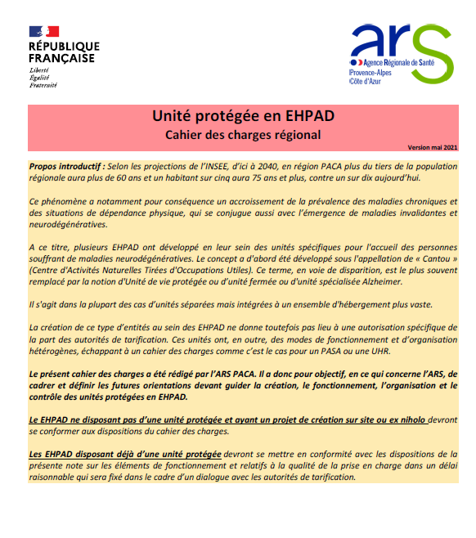

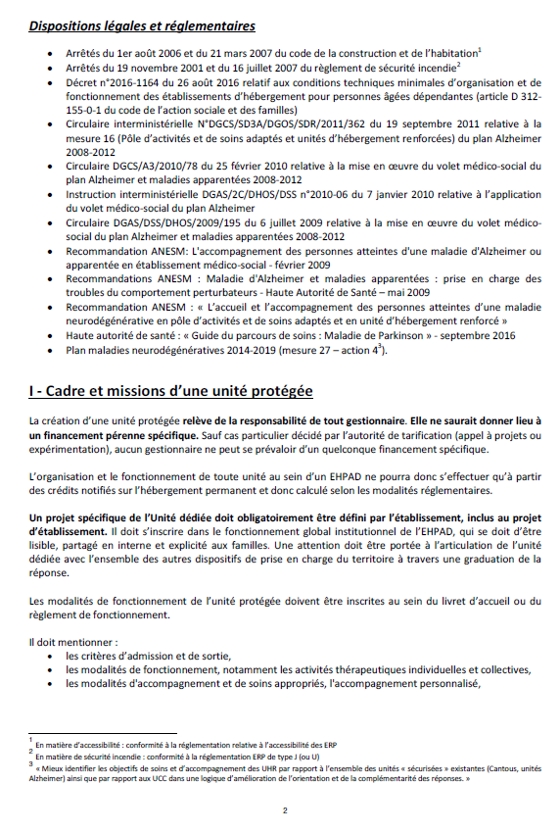

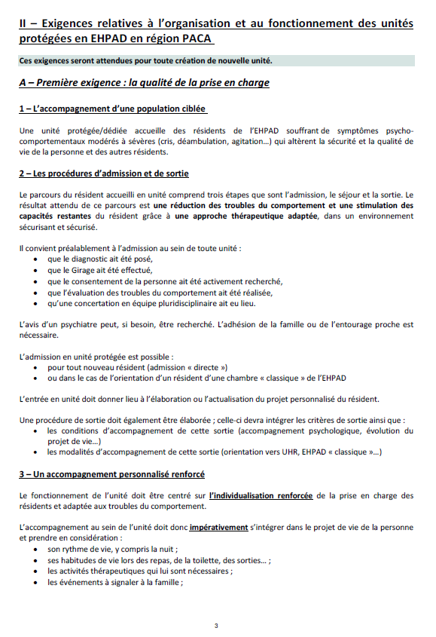

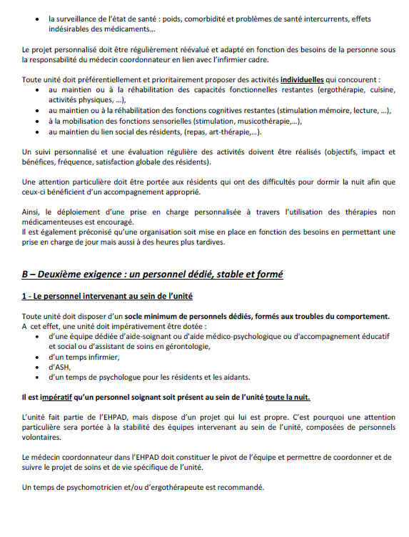

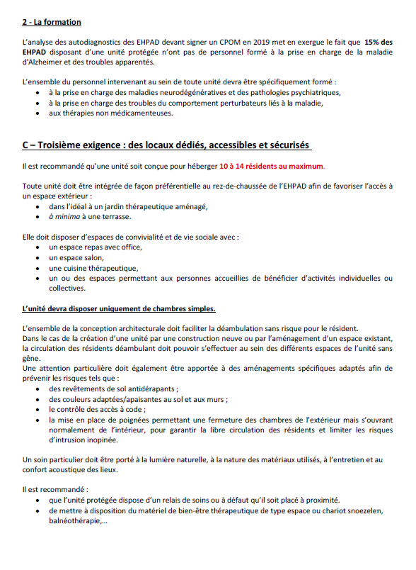

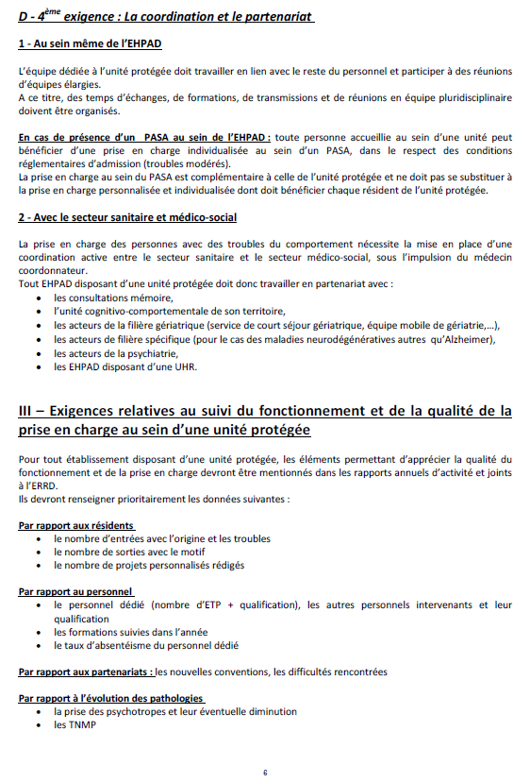

Agence régionale de santé Provence-Alpes-Côte d’Azur
132, boulevard de Paris - 13003 Marseille
Adresse postale : CS 50039 - 13331 Marseille cedex 03
Standard : 04 13 55 80 10

